股票市场运行周报（20140811-20140815）
交银施罗德量化投资部
本周上证综指上涨1.47%，深证成指上涨1.23%，中小板指数上涨2.76%，沪深两市成交量为14,590.78亿元，比上周有所增加。电子、农林牧渔、汽车行业涨幅最大，涨幅分别为5.15%、3.76%、3.58%。有色金属跌幅最大，下跌0.66%；从行业换手率来看，电子、计算机行业的换手率最大，换手率均超过12%；从风格特征来看，微利股指数涨幅最大，涨幅为3.14%，绩优股指数涨幅最小，涨幅为0.57%。
表1:指数表现 表2:市场总体指标
指数名称 | 区间  收益率 | 成交金额（亿元） |  | 市场总体指标 | 数值
上证综指 | 1.47% | 6,761.0 |  | A股总市值（亿元） | 301,647.32
上证180 | 1.26% | 2,912.3 |  | A股流通市值（亿元） | 222,760.01
上证50 | 1.02% | 1,179.9 |  | A股市盈率（最新年报，剔除负值） | 12.54
沪深300 | 1.27% | 4,262.7 |  | A股市盈率（递推12个月，剔除负值） | 12.00
深证成指 | 1.23% | 771.7 |  | A股市净率（最新年报，剔除负值） | 1.72
深证100 | 1.26% | 1,531.5 |  | A股市净率（最新报告期，剔除负值） | 1.64
申万中小板 | 2.76% | 3,445.0 |  | A股加权平均股价 | 7.09
申万基金重仓 | 1.54% | 8,093.2 |  | 两市A股成交金额(亿元) | 14,590.78

表3:行业表现
指数 | 区间收益率 | 区间换手率 |  | 指数 | 区间收益率 | 区间换手率
电子 | 5.15% | 13.95% |  | 计算机 | 2.09% | 12.40%
农林牧渔 | 3.76% | 10.02% |  | 公用事业 | 2.05% | 4.74%
汽车 | 3.58% | 7.73% |  | 电气设备 | 2.00% | 8.28%
非银金融 | 3.14% | . |  | 建筑材料 | 1.96% | 9.57%
综合 | 2.96% | 9.69% |  | 通信 | 1.87% | 7.29%
机械设备 | 2.59% | 10.18% |  | 传媒 | 1.68% | 9.80%
商业贸易 | 2.56% | 8.57% |  | 医药生物 | 1.59% | 7.76%
家用电器 | 2.55% | 9.42% |  | 化工 | 1.25% | 3.27%
轻工制造 | 2.54% | 11.60% |  | 采掘 | 1.20% | 10.08%
休闲服务 | 2.52% | 6.89% |  | 食品饮料 | 0.81% | 6.82%
交通运输 | 2.44% | 3.76% |  | 国防军工 | 0.28% | 8.07%
纺织服装 | 2.39% | 7.70% |  | 钢铁 | 0.18% | 4.24%
建筑装饰 | 2.19% | 3.97% |  | 银行 | 0.14% | 0.52%
房地产 | 2.18% | 6.74% |  | 有色金属 | ( 0.66%) | 11.26%

图1：风格特征

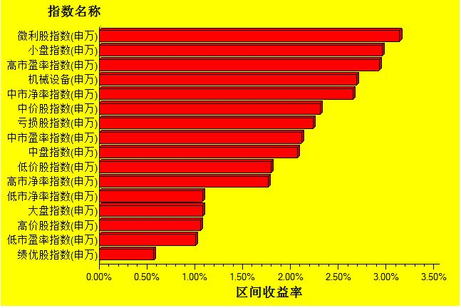
数据来源：万得资讯、交银施罗德基金 日期区间：20140811-20140815

